
Все дышащее
да хвалит Господа
Пс. 150, 6

Славьте Бога
дети!
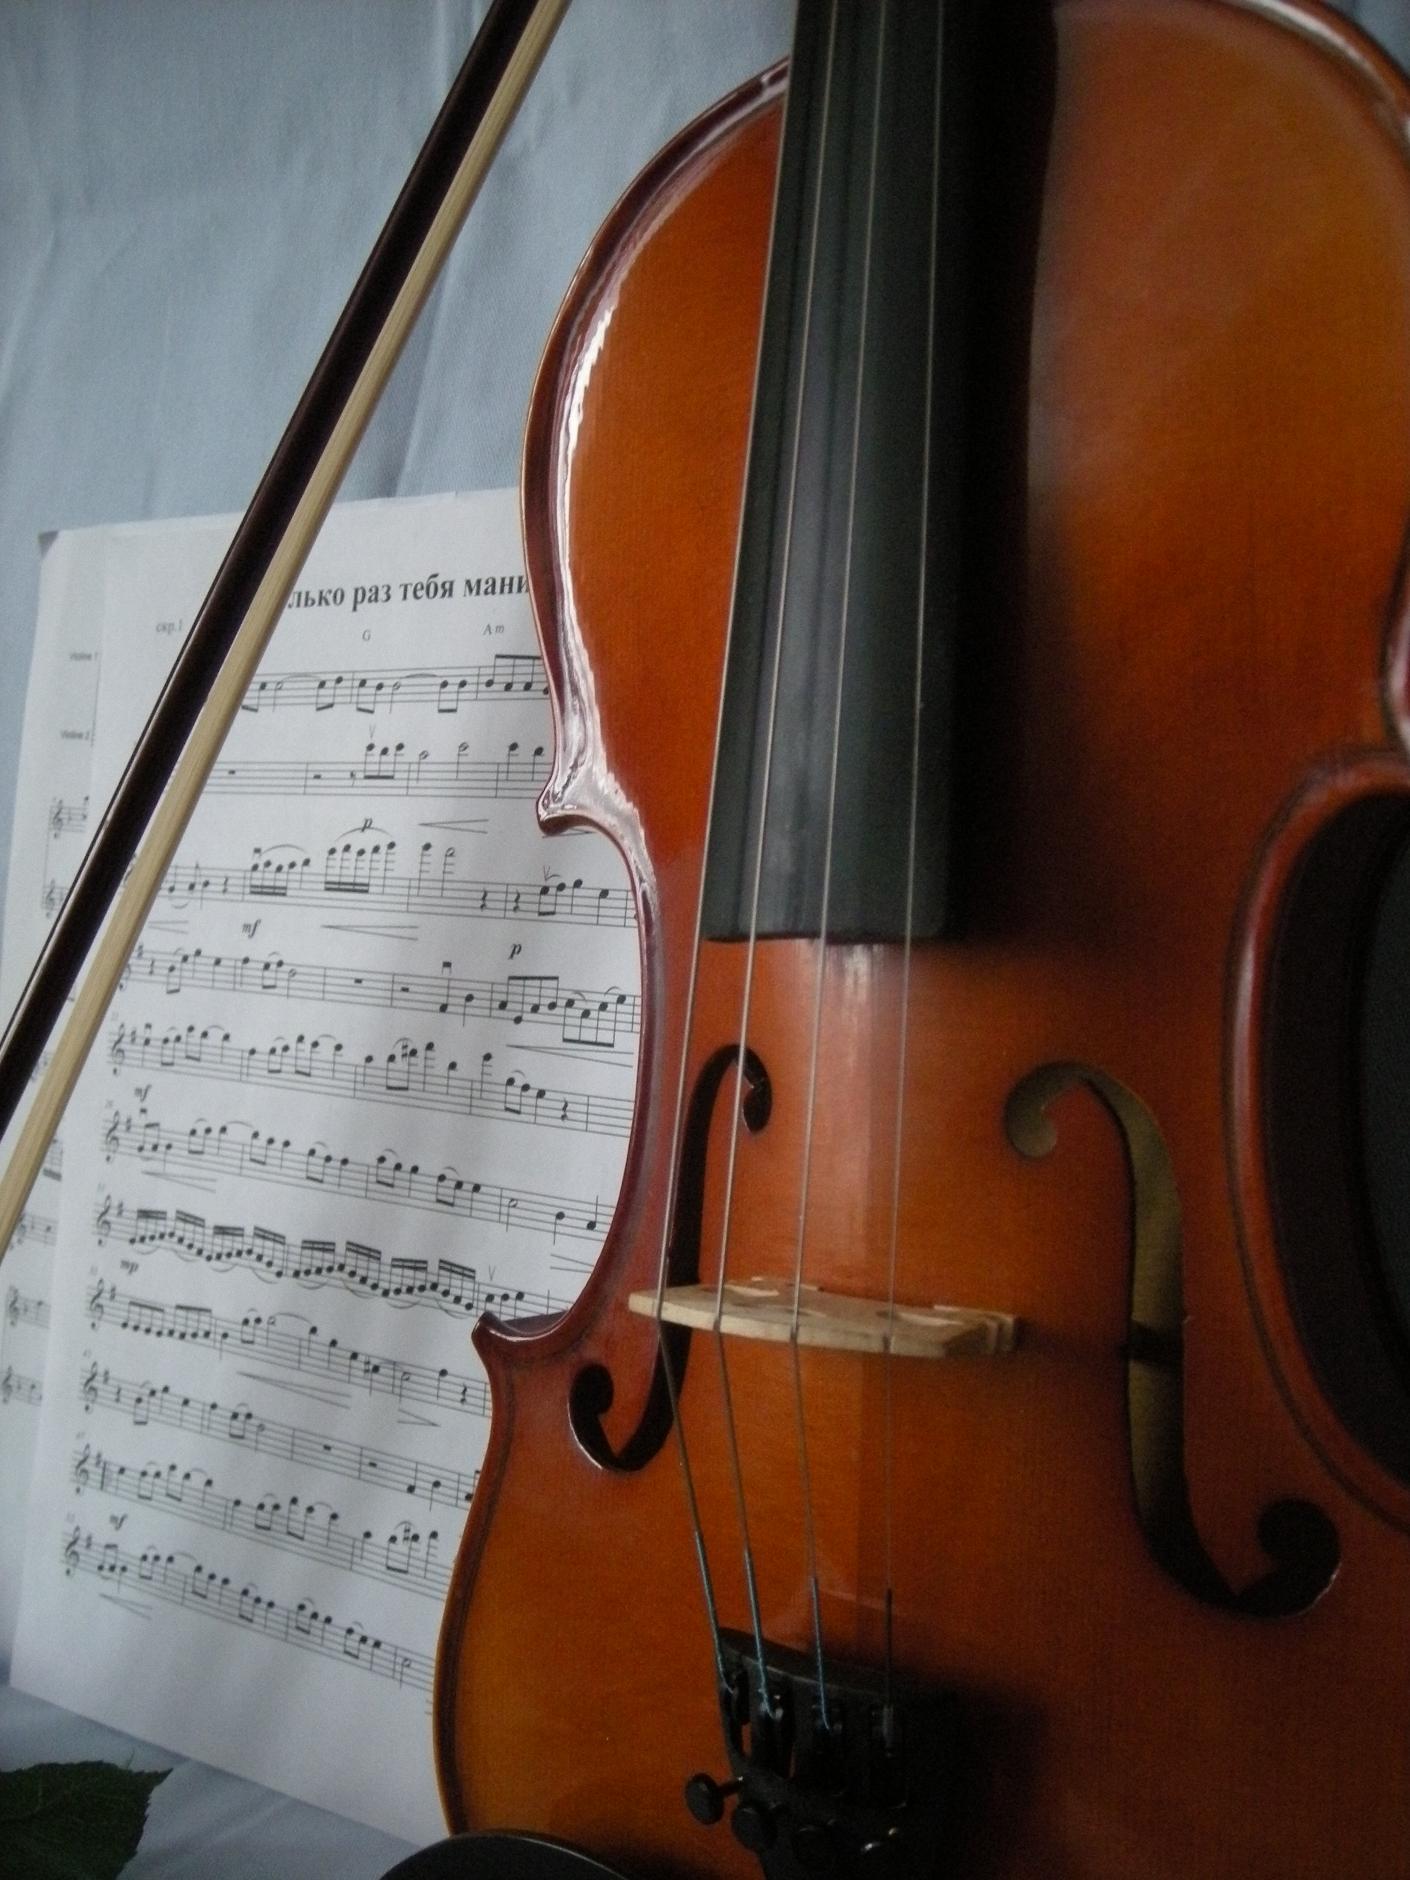

Сборник
детских
скрипичных
партитур

2010

